【事前準備作業】
１ 国保連電子請求受付システム総合窓口（http://www.e-seikyuu.jp/）から「障
害者総合支援の請求はこちら」をクリック
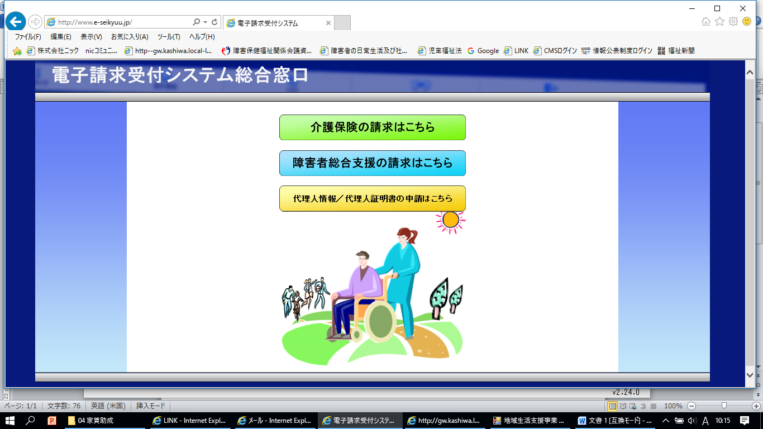

２ 右上にある「ログイン」を押してください。
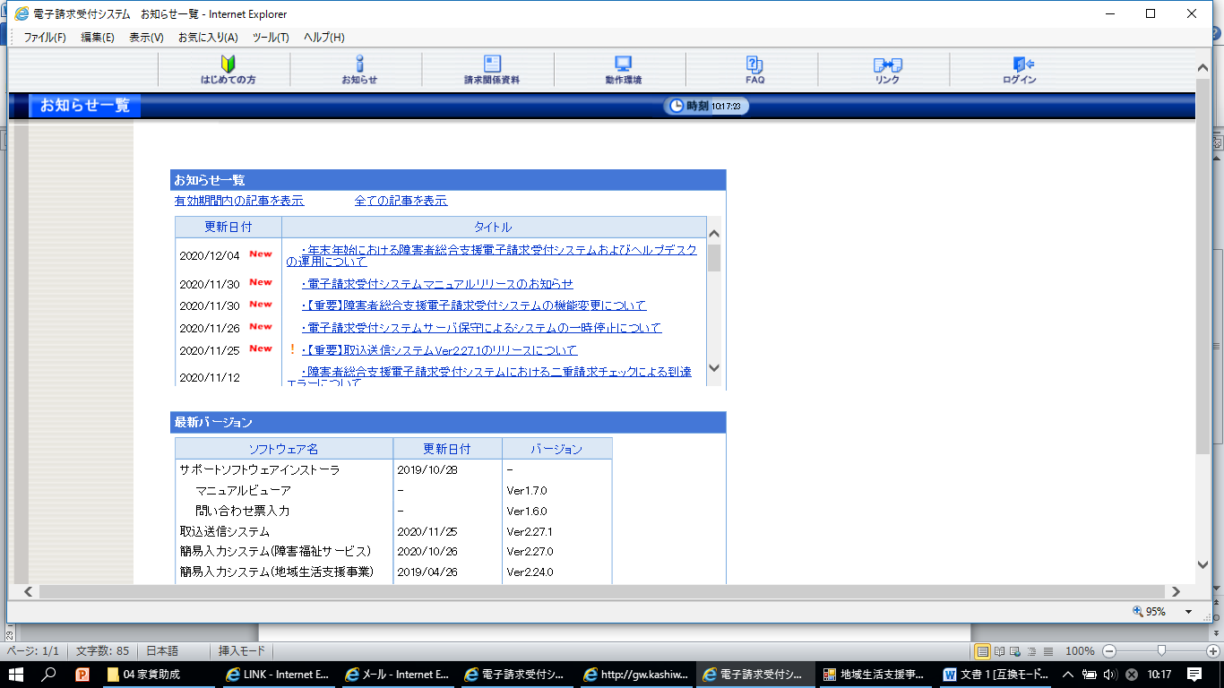
３ 国保連から送付されてきた「電子請求結果に関するお知らせ」に記載され
ているＩＤ・パスワードを入力してログインしてください。
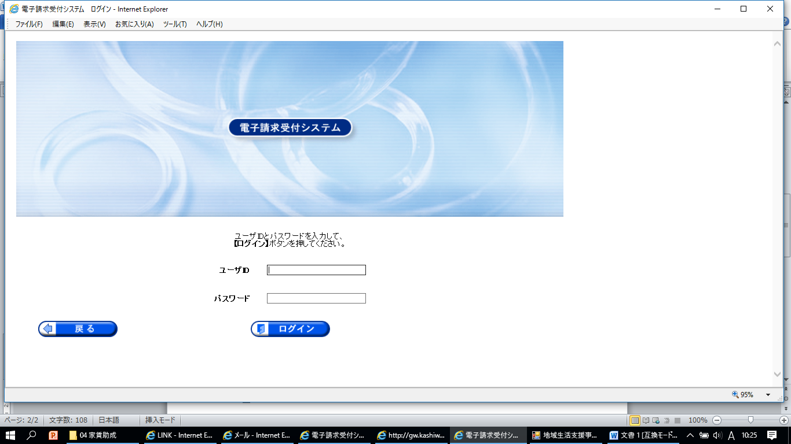

４ ログイン後，必ずマニュアルを確認して下さい。
マニュアルを確認しながら，全てインストールして下さい。
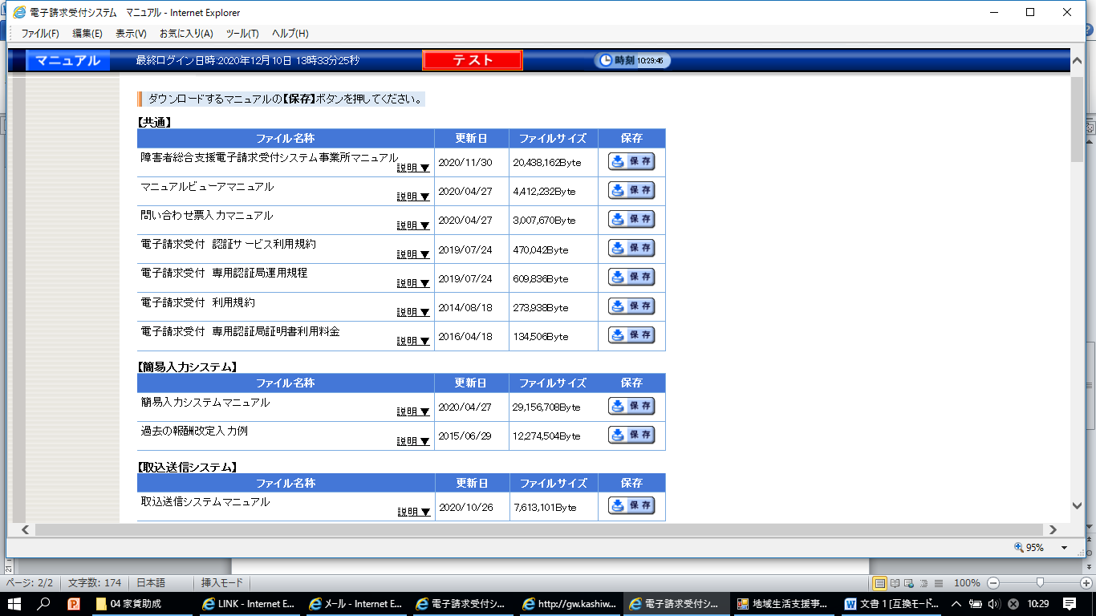

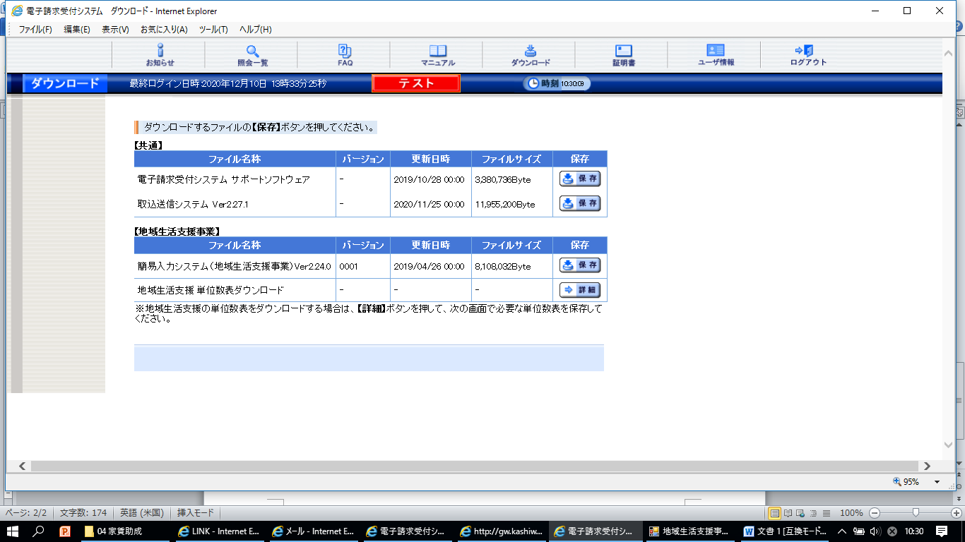

５ インストールした簡易入力システム（地域生活支援事業）V2へ
以下の画面から，新規事業所登録してください。

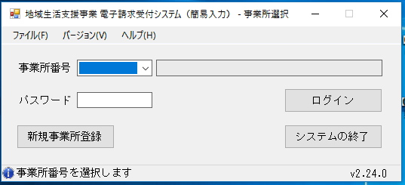

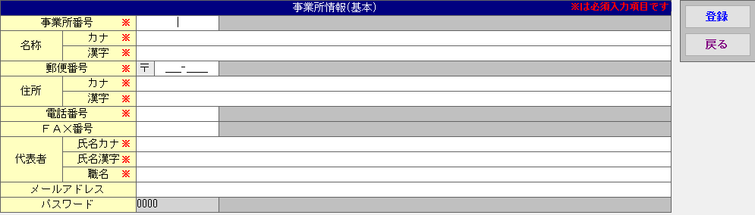
地域生活支援事業 電子請求受付システム（簡易入力）
請求明細作成マニュアル
１ 地域生活支援事業 電子請求受付システム（簡易入力）からログイン

２ 「市町村情報入力」から市町村情報を登録
※が必須入力項目です。
証記載市町村番号 122176
市町村名（漢字） 柏市
有効開始日 20200401

２の市町村情報を登録後，自動的に柏市の単位数表が取り込まれます。
取り込まれない場合は，【事前準備】４の「地域生活支援 単位数表」をダ
ウンロードして，取り込み作業をして下さい。

３ 受給者情報（基本）から各利用者を登録
※が必須入力項目です。
登録後，「支給決定情報」の登録に進んで下さい。

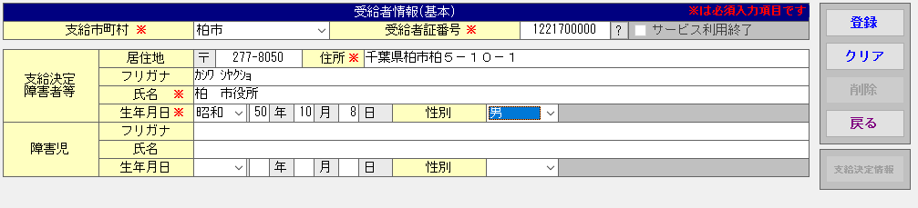

４ 支給決定情報の登録
【？】を押し，サービス内容を選択して支給決定期間を開始日・終了日を
を入力し明細追加を押す。
すべての支給決定されているサービス登録が終了後，登録ボダンを押す。
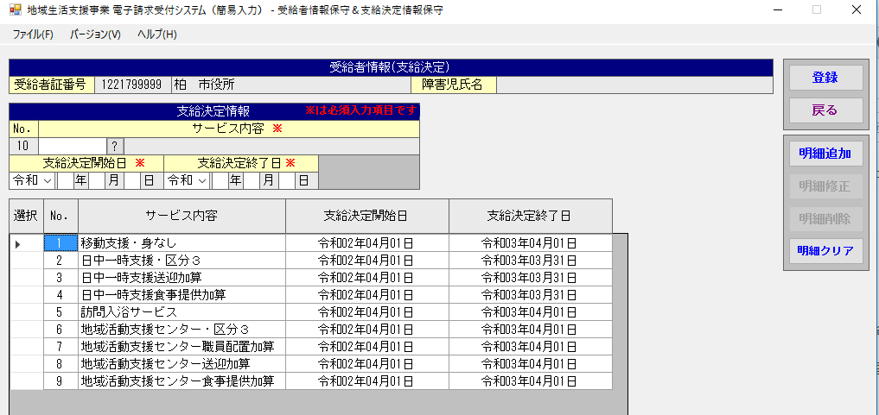
登録した内容を修正・削除す場合，該当する番号の選択列をダブルクリックして修正・削除作業をして下さい。

５ 請求明細作成
①：受給者番号【？】で登録した利用者を選択
②：サービスコード【？】で提供したサービスを選択
③：該当するサービスの提供回数を入力し明細追加を押して確定。
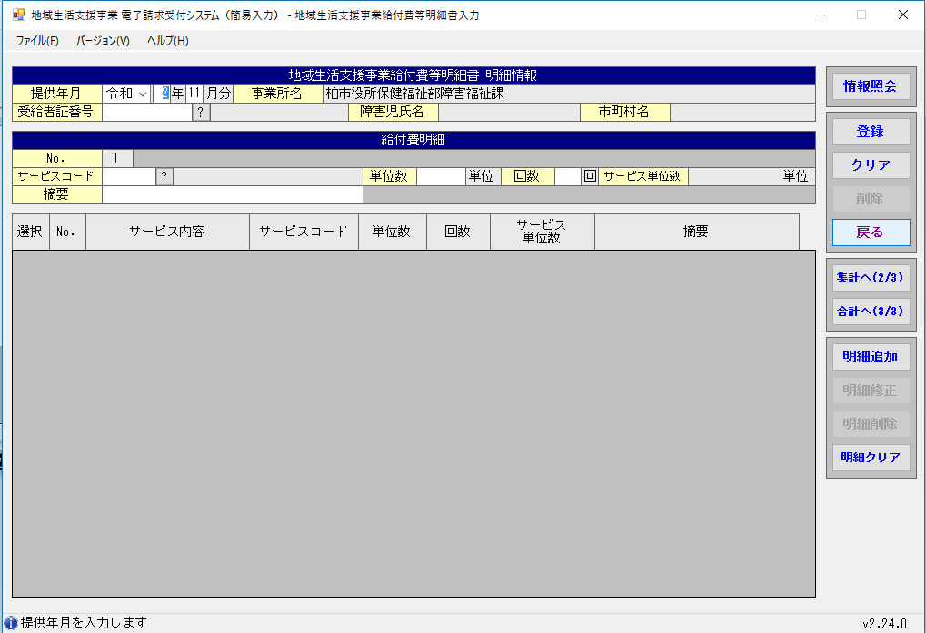
６ サービス利用日数を入力
①：明細登録したサービス番号の選択列をダブルクリック
②：サービス利用日数を入力
③：入力完了後に【明細修正】→【登録】を押す

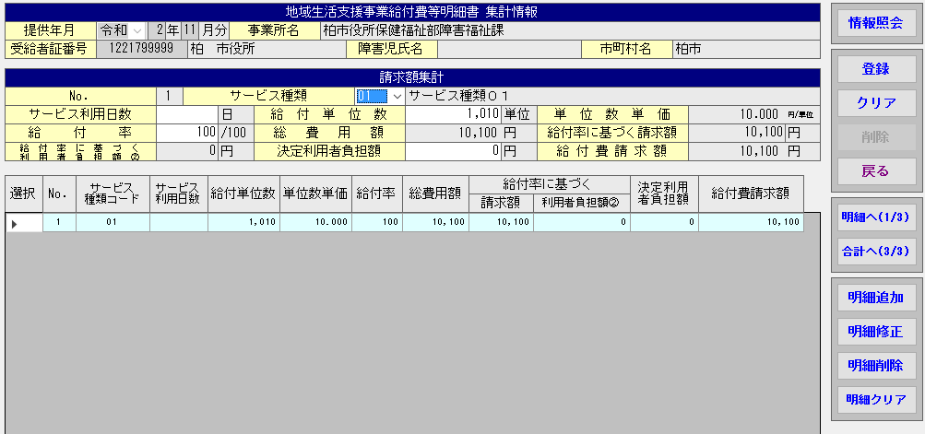

※入力が不十分の場合，エラーメッセージが表示されます。すべてのエラーを解消して登録完了です。

※本マニュアルは，請求明細作成手順を中心にまとめております。その他の手順につきまして，「簡易入力システム操作マニュアル」をご確認ください。

